Místní akční skupina Horňácko a Ostrožsko otevírá opět příležitost pro podporu malých podnikatelů a zemědělců.

Vážení čtenáři, drobní podnikatelé, zemědělci, vinaři,

pokud Vás zajímá, kde můžete získat finanční prostředky na podporu Vaší činnosti, seznamte se blíže s dotačními opatřeními, které Vám napomohou realizovat Vaše podnikatelské záměry.

8. výzva bude pravděpodobně otevřena pro příjem žádostí od 19. prosince 2011 do 23. ledna 2012. Budou pravděpodobně vyhlášeny následující dotační opatření. Více informací bude na webových stránkách www.leader.ostrozsko.cz po odsouhlasení výzvy Valnou hromadou MAS Horńácko a Ostrožsko.

Dotační opatření - Fiche 1 Podpora cestovního ruchu – ubytování a sport

Dotační opatření je zaměřeno na rozvoj aktivit v rámci venkovské ekonomiky směrem k činnostem v cestovním ruchu. V rámci tohoto záměru je podporována zejména výstavba malokapacitních ubytovaních a stravovacích zařízení, půjčoven sportovního vybavení a objektů a ploch pro sportovně rekreační vyžití.

Podporované aktivity

Přestavba budovy či její části na malokapacitní ubytovací a stravovací zařízení včetně souvisejících aktivit (nákup vybavení, výstavba příjezdové cesty, výsadba doprovodné zeleně).
Nová výstavba malokapacitního ubytovacího a stravovacího zařízení včetně souvisejících aktivit (nákup vybavení, výstavba příjezdové cesty, výsadba doprovodné zeleně).
Rekonstrukce a modernizace objektů pro zřízení půjčoven sportovních potřeb a ploch a pro sportovní vyžití.
Přestavba nevyužitých objektů pro zřízení půjčoven sportovních potřeb a ploch pro sportovní vyžití.
Nová výstavba objektů pro zřízení půjčoven sportovních potřeb a ploch pro sportovní vyžití.

Definice příjemce:
Obce podle zákona č. 128/2000 Sb
Svazky obcí dle zákona č. 128/2000 Sb
Nestátní neziskové organizace podle zákona č. 83/1990 Sb
Zájmová sdružení právnických osob podle §20f a následujících zákona č. 40/1964 Sb
Zemědělský podnikatel, tzn. fyzická nebo právnická osoba,
Nezemědělské podnikatelské subjekty, které podnikají v oblasti cestovního ruchu.
Max. a min. výše způsobilých výdajů na projekt
MAX = 2 000 000 Kč
MIN = 50 000 Kč
Max. výše dotace 60%.

Fiche 4 Ochrana a rozvoj kulturního dědictví venkova

Zaměřeno na zpracování studií nebo programů na investice spojené s udržováním, obnovou a zhodnocováním nebo využitím kulturního dědictví venkova, památkově významných území, kulturních prvků vesnic a venkovské krajiny, včetně historických parků, zahrad a alejí. Dalším cílem je budování nových stálých výstavních expozic a muzeí s vazbou na místní historii, zajímavosti, tradiční lidovou architekturu a produkty.

Definice příjemce:
Obce podle zákona č. 128/2000 Sb., o obcích, ve znění pozdějších předpisů.
Svazky obcí dle zákona č. 128/2000 Sb., o obcích, ve znění pozdějších předpisů a zákona č. 40/1964 Sb., občanský zákoník, ve znění pozdějších předpisů.
Nestátní neziskové organizace podle zákona č. 83/1990 Sb., o sdružování občanů, ve znění pozdějších předpisů (občanská sdružení), zákona č. 248/1995 Sb., o obecně prospěšných společnostech a o změně a doplnění některých zákonů, ve znění pozdějších předpisů (obecně prospěšné společnosti), zákona č. 227/1997 Sb., o nadacích a nadačních fondech a o změně a doplnění některých souvisejících zákonů (zákon o nadacích a nadačních fondech), ve znění pozdějších předpisů (nadace).
Zájmová sdružení právnických osob podle §20f a následujících zákona č. 40/1964 Sb., občanský zákoník, ve znění pozdějších předpisů, jsou-li jejich členy obce, svazky obcí
Církve a jejich organizace dle zákona č. 3/2002 Sb., o svobodě náboženského vyznání a postavení církví a náboženských společností a o změně některých zákonů (zákon o církvích a náboženských společnostech.
Fyzické a právnické osoby podnikající dle zákona č. 513/1991 Sb., obchodní zákoník, ve znění pozdějších předpisů.

Max. a min. výše způsobilých výdajů na projekt
MAX = 2 000 000 Kč
MIN = 50 000 Kč
Max. výše dotace 90%
Max. výše dotace na 1 objekt činí 750 000 Kč po celou dobu realizace SPL MAS Horňácko a Ostrožsko 2007 - 2013.

Dotační opatření - Fiche 5 Podpora drobných výrobců místních produktů

Dotační opatření je zaměřeno na podporu zemědělců, především tedy vinařů v oblasti zpracování vína a podpory jejich odbytu prostřednictvím marketingu. Dále bude pozornost zaměřena na zlepšování kvality těchto produktů a s tím související investice do zařízení.

Podporované aktivity
Technologické investice vedoucí ke zlepšení zpracování zemědělských a potravinářských produktů, především v oblasti vinařské.
Nákup zařízení přímo související s finální úpravou, balením a značením výrobků (vín) ve vztahu ke zvyšování kvality včetně technologií souvisejících s dohledaností výrobků a včasného upozornění na nebezpečné potraviny.
Výstavba, rekonstrukce a stavební investice do zpracovatelského provoz

Definice příjemce:
Výrobce potravin nebo surovin určených pro lidskou spotřebu, který splňuje definici mikro, malého a středního podniku
Výrobce krmiv, který splňuje definici mikro, malého a středního podniku.
Zemědělský podnikatel, který splňuje definici mikro, malého a středního podniku

Max. a min. výše způsobilých výdajů na projekt
MAX = 2 000 000 Kč
MIN = 50 000 Kč
Max. výše dotace 50%

V souvislosti s aktualizací Strategického plánu Leader „ Návrat ke kořenům lidové kultury služeb a řemesel“ budeme otevírat dvě nová opatření zaměřená na podporu malých podnikatelů a zemědělců.

Dotační opatření - Fiche 6 Podpora zemědělců

Dotační opatření je zaměřeno na podporu konkurenceschopnosti zemědělských podniků, zachování zaměstnanosti v zemědělství na venkově.

Podporované aktivity:

1) Pořízení prodejní technologie produktů zemědělské prvovýroby bez zpracování (automaty na výdej mléka, masa apod.)
2) Pořízení stabilní i mobilní zemědělské techniky, strojní zařízení a vybavení

Definice příjemce:

1)Žadatel podniká minimálně 2 roky v zemědělství
2)Zemědělský podnikatel, tzn. fyzická nebo právnická osoba, který podniká v zemědělské výrobě
3)Podnikatelský subjekt, který je z převážné většiny vlastněn zemědělskými prvovýrobci a předmětem jeho činnosti je poskytovat práce, výkony nebo služby, které souvisejí výhradně se zemědělskou výrobou

Max. a min. výše způsobilých výdajů na projekt
MAX = 300 000 Kč
MIN = 50 000 Kč
Max. výše dotace 40 – 60%

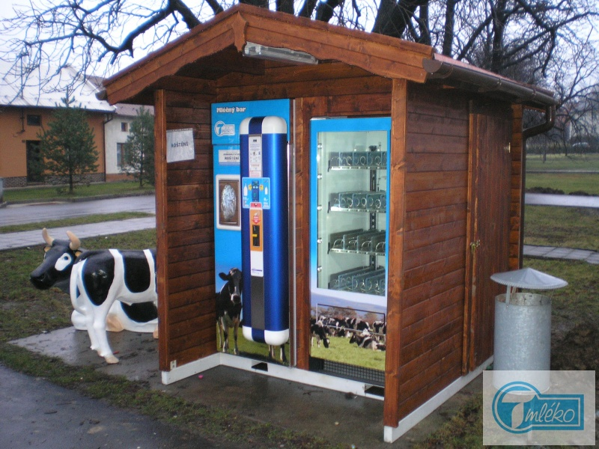
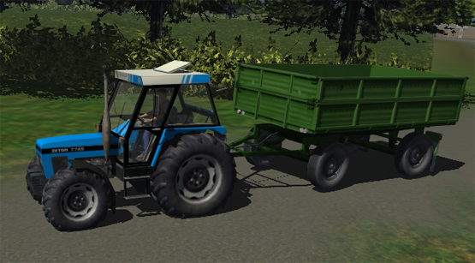

Dotační opatření - Fiche 7 Podpora drobných podnikatelů

Fiche je zaměřena na podporu drobných podnikatelů (spadajících do tzn. mikropodniku) v oblasti nezemědělských aktivit. Cílem je - vytvoření příznivých podmínek pro podnikání, zvýšení zaměstnanosti, minimalizování nejčastějších překážek v podnikání a podpora začínajícím podnikatelům.

Podporované aktivity:
1) Nová výstavba, rekonstrukce, modernizace či přestavba provozovny určené pro zakládání a rozvoj existujících mikropodniků (včetně nezbytného zázemí pro zaměstnance)

2) Stavební materiál, stavební práce, bourací práce, rozvody, přípojky základních inţenýrských sítí ve vztahu k provoznímu příslušenství, technická zařízení staveb, včetně úpravy povrchů v areálu podnikatelské provozovny (zejména odstavná a parkovací stání, úprava povrchů pro skladové hospodářství, manipulační plochy, účelové komunikace, osvětlení, oplocení, nákup a výsadba doprovodné zeleně)

3) Nákup strojů, technologií a dalších zařízení slouţících k zakládání a rozvoji mikropodniků včetně montáţe a zkoušek před uvedením pořizovaného majetku do stavu způsobilého k uţívání, včetně mobilních technologií, včetně nákupu vybavení provozovny v souvislosti s projektem (základní nábytek) a nezbytné výpočetní techniky v souvislosti s projektem (hardware, software)

3) Výdaje na propagaci a marketing – internetové stránky včetně objednávkového systému, propagační materiály, prezentační akce, billboard, směrové tabule apod.
Fiche je zaměřena na podporu drobných podnikatelů (spadajících do tzn. mikropodniku) v oblasti nezemědělských aktivit. Cílem je vytvoření příznivých podmínek pro podnikání, zvýšení zaměstnanosti, minimalizování nejčastějších překážek v podnikání a podpora začínajícím podnikatelům.
- Max. výše dotace 60%.

Definice příjemce
Fyzické a právnické osoby podnikatelé (i bez historie), které splňují podmínky pro zařazení do kategorie mikropodniků; žadatel nesmí být zemědělský podnikatel

Žadatelem nemůže být příjemce dotace opatření IV.1.1., státní podnik, zahraniční fyzická osoba, která nemá trvalé bydliště na území ČR, ani právnická osoba, která nemá sídlo na území ČR

Max. a min. výše způsobilých výdajů na projekt
MAX = 1 000 000 Kč
MIN = 50 000 Kč

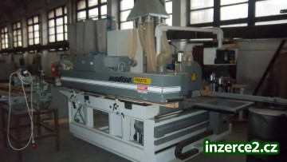

Více informací o nových příležitostech získáte na našich webových stránkách www.leader.ostrozsko.cz. K přípravě projektů poskytujeme bezplatné poradenství a konzultaci. Můžete nás kontaktovat na telefonním čísle 572 501 425 nebo 572 503 961 na e-mailové adrese: mas@ostrozsko.cz, mikroregion@ostrozsko.cz.

Těšíme se na vaše projektové záměry.

Jana Bujáková
Ing. Barbora Galliová
MAS Horňácko a Ostrožsko

